ЧЕЛЯБИНСКАЯ ОБЛАСТЬ

АДМИНИСТРАЦИЯ
ЗЛАТОУСТОВСКОГО ГОРОДСКОГО ОКРУГА
РАСПОРЯЖЕНИЕ

15.03.2024 г. | № | 656-р/АДМ
г.Златоуст
О предоставлении разрешения на условно разрешенный вид использования земельного участка

С учетом результатов проведения публичных слушаний от 19.02.2024 г., рекомендаций комиссии по отдельным вопросам землепользования
на территории Златоустовского городского округа от 01.03.2024 г. № 4, руководствуясь статьей 39 Градостроительного кодекса Российской Федерации:
1. Предоставить разрешение на условно разрешенный вид использования земельного участка «для индивидуального жилищного строительства»
с кадастровым номером 74:25:0308305:13 площадью 105 кв. метров, расположенного по адресному ориентиру: Россия, Челябинская область,
г. Златоуст, ул. Дворцовая, (территориальная зона П2 - Коммунально-складская зона) по заявлению Фетищева С.Д.
2. Пресс-службе Администрации Златоустовского городского округа (Валова И.А.) опубликовать настоящее распоряжение в официальных средствах массовой информации и разместить на официальном сайте Златоустовского городского округа в сети «Интернет».
3. Организацию выполнения настоящего распоряжения возложить
на заместителя Главы Златоустовского городского округа по имуществу
и финансам Жиганьшина В.Р.

Рассылка: ОМС «КУИ ЗГО», прокуратура, пресс-служба, Росреестр

Глава  Златоустовского городского округа | 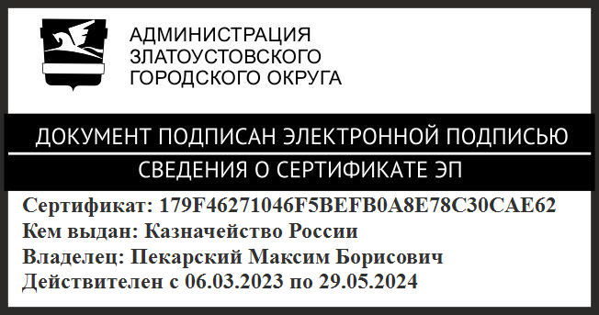 | М.Б. Пекарский

